# **МДОУ «Детский сад № 21»**

# **Тепловой удар у ребенка.**

# **Профилактика перегрева у детей**

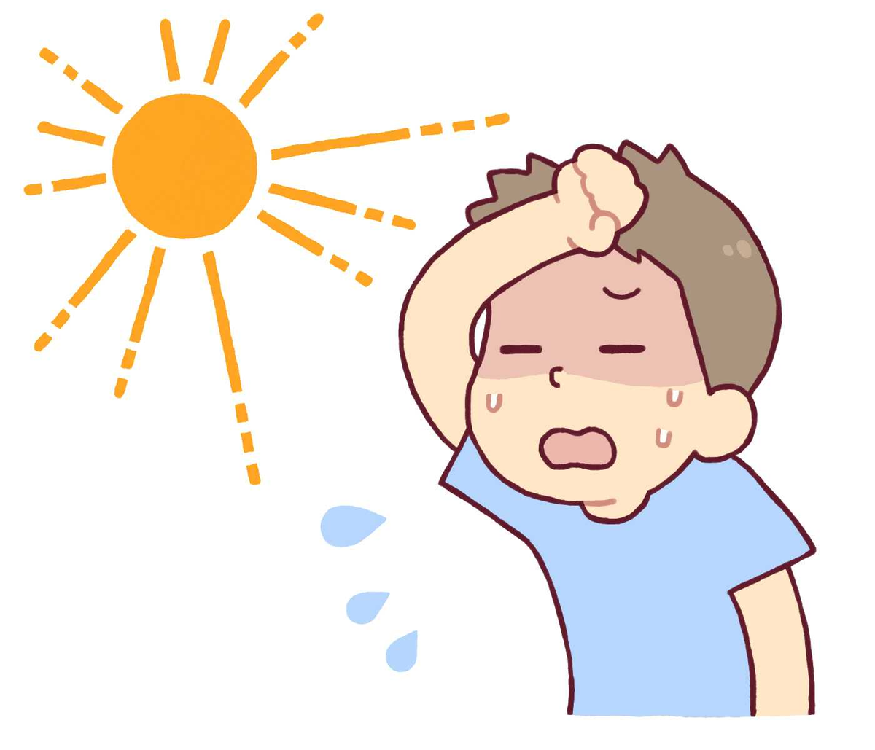

**Подготовила старшая медсестра**

**Анфимова Л.А**

**Ярославль, июль 2024**

Тепловым ударом считается болезненное состояние (перегрев организма), возникающий в результате воздействия на него высоких температур в течение длительного времени. Тепловому удару подвержены не только больные люди и старики, но и дети, особенно малыши до года. Это связано с несовершенством их системы терморегуляции. Усугубляет ситуацию высокая влажность окружающей среды, переутомление и нарушение питьевого режима (недостаток воды в жаркое время). На детях недостаток жидкости отражается сильнее, т. к. их организм содержит больше воды, чем организм взрослого человека.

**Причины теплового удара у детей**

По причине того, что на развитие теплового удара влияет не только внешняя среда (высокая температура), но и нарушение физиологических процессов в организме (обезвоживание), это состояние протекает тяжелее, чем, например, обычное повышение температуры, а летальность достигает 30% . Из-за обезвоживания организма и нарушения многих обменных процессов, в нем накапливаются токсические вещества, и происходит «отравление» жизненно важных органов (мозга, почек, сердца).

Причиной перегрева ребенка может быть любой фактор, который приводит к нарушению потоотделения или испарения влаги с кожи:

-длительное нахождение в душном, влажном помещении с высокой температурой;

-нахождение ребенка в кроватке, которая располагается близко от батареи или печи; укутывание в теплое одеяло или одежду не по сезону;

-при длительном нахождении под солнцем с непокрытой головой может случиться солнечный удар.

**Симптомы теплового и солнечного удара у детей**

Симптомы и меры оказания первой помощи при тепловом и солнечном ударе одинаковые, однако от воздействия солнца на коже могут появиться красные пятна и пузыри (ожоги). Тогда как для возникновения теплового удара не обязательно пребывать под палящими лучами. По степени тяжести тепловой удар у детей может быть легким, средней степени тяжести и тяжелым.

1.При легком тепловом ударе наблюдается слабость, головная боль, тошнота, учащение пульса и дыхания.

2.Средняя степень тяжести теплового удара проявляется снижением двигательной активности, сильной головной болью, тошнотой, рвотой, неуверенной и шаткой походкой, оглушенностью и обморочным состоянием, учащенным пульсом и дыханием, а также повышением температуры до 39-40 градусов.

3.Тяжелый тепловой удар развивается внезапно. Лицо сначала краснеет, затем резко бледнеет, сознание может быть нарушено вплоть до комы. Наблюдаются судороги, галлюцинации, бред. Температура повышается до 41-42 градусов. У детей в возрасте до года перегрев организма может протекать с повышением температуры до 40 градусов, возбуждением, сменяемым резкой слабостью, холодным потом, зевотой, отрыжкой, тошнотой, расстройством желудка и поносом. Также могут наблюдаться подергивания мышц конечностей и лица. Черты лица заостряются, общее состояние резко ухудшается.

**Первая помощь при перегреве ребенка**

При возникновении любых признаков теплового удара необходимо срочно перенести ребенка в более комфортные условия (тень или прохладное помещение). Нужно расстегнуть стесняющую одежду, раздеть ребенка до пояса и уложить с приподнятым головным концом. Тело можно обернуть холодной простыней, а на лоб положить прохладный компресс. Для того, чтобы привести ребенка в сознание, нужно дать ему понюхать ватку, смоченную в нашатырном спирте. При появлении признаков теплового или солнечного удара у ребенка необходимо вызвать скорую помощь. Если развился тяжелый тепловой удар, ребенок не приходит в себя от нашатырного спирта, а пульс не прощупывается, ему надо начать делать искусственное дыхание и непрямой массаж сердца, не дожидаясь приезда «скорой». До приезда «скорой помощи» следует все время обтирать ребенка прохладной водой и опахивать. А также часто поить.

**Профилактика теплового удара у детей**

Учитывая особенности детского организм, необходимо избегать длительного воздействия тепла на организм ребенка.

Мерами профилактики перегрева у детей являются:

- В жаркое время года гулять рекомендуется до 11 часов дня и после захода солнца, в «кружевной» тени. С 12 до 16 часов дня вообще не стоит играть на улице под солнцем.

- Одежда ребенка должна быть из натуральных тканей, легкой и свободной. На голове желательно носить панамку или летнюю шапочку.

- С собой на прогулку обязательно надо брать бутылочку с водой и поить ребенка чаще. В жару количества жидкости, потребляемой малышом, должно увеличиваться в 1,5-2 раза, особенно во время активных игр. Определить, достаточно ли малыш пьет, можно по количеству отделяемой мочи. Ходить в туалет ребенок должен не реже 4 раз в день, а моча при этом должна быть светлой. Если она концентрированная, с запахом, то следует поить ребенка больше.

- В рационе нежелательно присутствие жирной и жареной пищи, предпочтительнее свежие овощи, фрукты, вареная и пареная еда.

Особенно внимательно нужно относиться к условиям, в которых находятся новорожденные и дети до года, во избежание их перегрева:

- Кроватка не должна находиться вблизи от батареи или печки.

- Не стоит ребенка чрезмерно укутывать и одевать.

- Комната должна регулярно проветриваться.

- В жаркое время года стоит пользоваться кондиционером. То, что он для детей вреден – миф, если установить его прямо над детской кроваткой и включать во время сна, никакого вредного воздействия холодные потоки воздуха на малыша не окажут. Хуже, если маленький ребенок все время испытывает дискомфорт, у него появляется потница и повышается температура.

Родителям нужно помнить, что оберегать своего ребенка нужно не только от холода, но и от чрезмерного тепла, иначе не избежать теплового удара!